
MINISTÉRIO DA EDUCAÇÃO
UNIVERSIDADE FEDERAL DO PIAUÍ
PRÓ-REITORIA DE ENSINO DE PÓS-GRADUAÇÃO
COORDENADORIA DE PÓS-GRADUAÇÃO – coor.pos@ufpi.edu.br
Campus Universitário Min. Petrônio Portella – Bairro Ininga – BL 06
64049-550 – Teresina-PI – Fone (86) 3237-1883

PORTARIA 11/2021.
A Coordenação do Curso de Pós-Graduação em História do Brasil da UFPI – Convoca os alunos aprovados e classificados no processo seletivo do Curso de Doutorado em História do PPGHB-UFPI, a comparecerem à Coordenação do curso, de forma presencial, e portando os documentos definidos no Edital do processo seletivo, para efetivarem a matrícula institucional no curso de Doutorado em História turma 2021-2025.
Os candidatos devem comparecer à Coordenação do Curso no CCHL-UFPI – no horário definido na tabela que segue.

Nº de Inscrição | Nome | Resultado | Classificação | Horário de apresentação para Matrícula institucional.
53124 | Marcus Pierre de Carvalho Baptista | Aprovado/Classificado | 1º Lugar | Terça-feira dia 09 de fevereiro de 2021.às 08:30 minutos.
53453 | Gustavo Silva de Moura | Aprovado/Classificado | 2º Lugar | Terça-feira dia 09 de fevereiro de 2021.às 09:00 minutos.
51927 | Maria de Jesus Daiane Rufino Leal | Aprovada/Classificada | 3º Lugar | Terça-feira dia 09 de fevereiro de 2021.às 09:30 minutos.
54068 | Marcio de Araújo Pontes | Aprovado/Classificado | 4º Lugar | Terça-feira dia 09 de fevereiro de 2021.às 10:00 minutos.
53812 | Francisco Rafael Lima Pereira | Aprovado/Classificado | 5º Lugar | Terça-feira dia 09 de fevereiro de 2021.às 10:30 minutos.
53270 | Giseli da Conceição Lima | Aprovada/Classificada | 6º Lugar | Terça-feira dia 09 de fevereiro de 2021.às 11:00 minutos.
53618 | Barbara Bruma R. do Nascimento | Aprovada/Classificada | 7º Lugar | Terça-feira dia 09 de fevereiro de 2021.às 11:30 minutos.
53740 | Cassio de Sousa Borges | Aprovado/Classificado | 8º Lugar | Terça-feira dia 09 de fevereiro de 2021.às 14:30 minutos.
53417 | Júlio César Alves Pereira Nunes | Aprovado/Classificado | 9º Lugar | Terça-feira dia 09 de fevereiro de 2021.às 15:00 minutos.
53948 | Kelyel Fortes de Resende Melo | Aprovado/Classificado | 10º Lugar | Terça-feira dia 09 de fevereiro de 2021.às 15:30 minutos.

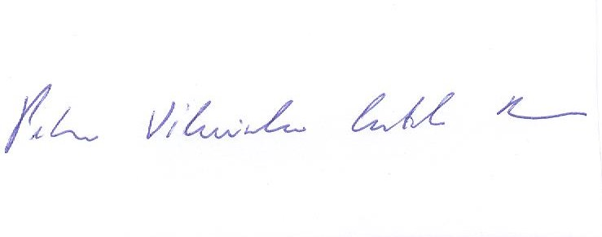

Pedro Vilarinho Castelo Branco.
Coordenador do Programa de Pós-Graduação em História da UFPI.

